Принято УТВЕРЖДЕНО

Педагогическим советом приказом МБДОУ

МБДОУ «Детский сад № 62 «Каравай» «Детский сад №62 «Каравай»

Протокол от «31» августа 2024 г. № 1 от «31» августа 2024 г № 60-адм

**РАБОЧАЯ ПРОГРАММА**

**ДОПОЛНИТЕЛЬНОГО ОБРАЗОВАНИЯ**

**«МАЛЫШОК»**

для детей 2-3 лет

на 2024-2025 учебный год

муниципального бюджетного дошкольного

образовательного учреждения

«Детский сад № 62 «Каравай»

города Смоленска

Составитель:

Воспитатель, Коровкина С.В.

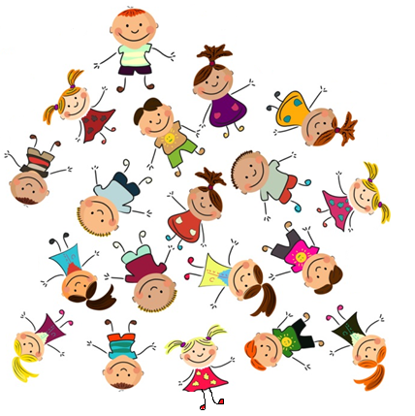

**СОДЕРЖАНИЕ**

|  |  |
| --- | --- |
| ЦЕЛЕВОЙ РАЗДЕЛ  Пояснительная записка -----------------------------------------------------------------------  Цели, задачи реализации программы, этапы проведения -----------------------------  Принципы и подходы к формированию программы -----------------------------------  Список детей группы --------------------------------------------------------------------------  Планируемые результаты освоения программы -----------------------------------------  Мониторинг выявления уровня развития представлений о сенсорных эталонах у воспитанников---------------------------------------------------------------------------------  СОДЕРЖАТЕЛЬНЫЙ РАЗДЕЛ  Методическое обеспечение программы ---------------------------------------------------  Работа с родителями -------------------------------------------------------------------------  Перспективный план работы-----------------------------------------------------------------  Календарный план работы--------------------------------------------------------------------  ОРГАНИЗАЦИОННЫЙ РАЗДЕЛ  Материально-техническое обеспечение ---------------------------------------------------  Список литературы ----------------------------------------------------------------------------  ПРИЛОЖЕНИЯ---------------------------------------------------------------------------------- | 3-7  8-9  9  10  10  11-12  13  13  14-15  15-36  36  36-37  38-44 |

**Целевой раздел**

**1.Пояснительная записка.**

Игры, которые представлены в данной программе, направлены на формирование восприятия ребенка раннего и младшего дошкольного возраста. Программа разработана с учетом закономерностей формирования восприятия в дошкольном возрасте и психологических механизмов перехода внешних перцептивных действий во внутренний план, а также особенностей освоения сенсорных эталонов. Поэтому в программу включены образцы сенсорных эталонов разных свойств (формы, цвета, величины и др.), которые ребенок может освоить в игровых занятиях.

В программе представлены специальные игры и упражнения, на развитие тактильного восприятия с водой, на нанизывание, с пластилином, с краской, с бумагой, на выкладывание, которые помогут укрепить руки малышей, развивать движения рук, дифференцированные движения пальцев рук.

**Теоретические обоснования, актуальность программы**

Ранний возраст — это совершенно особый период становления всех органов и систем и, как совершенно справедливо писал Л.С.Выготский, - «ранний возраст сензитивен во всем».

В работе с детьми раннего возраста педагоги испытывают наибольшие трудности. Так, если при традиционных формах работы на первом плане в ясельных группах была забота о здоровье, формирование культурно – гигиенических навыков, то теперь пользоваться ложкой и салфеткой учат в семье (или могут научить). Поэтому возникает необходимость выделить в содержании работы с малышами аспекты социально – личностного развития и образовательные аспекты. На современном этапе проблема сенсорного воспитания приобрела острый резонанс. Возникла острая педагогическая необходимость в поиске эффективных путей создания педагогических условий.

Сенсорное развитие ребенка — это развитие его восприятия и формирование представлений о внешних свойствах предметов: форме, цвете, величине, положении в пространстве, запахе, вкусе и т.п. Именно ранний возраст - наиболее благоприятен для накопления знаний о внешнем мире, совершенствования работы органов чувств. Развитые сенсорные способности ребенка составляют не только важное предусловие для успешного выполнения им в будущем художественной, музыкальной, физической и других видов деятельности, но и определяют готовность ребенка к школьному обучению. Поэтому значение сенсорного развития ребенка в раннем и дошкольном детстве трудно переоценить.

Сенсорное воспитание, направленное на формирование полноценного восприятия окружающей действительности, служит основой познания мира, первой ступенью которого является чувственный опыт. Успешность умственного, физического эстетического воспитания в значительной степени зависит от уровня сенсорного развития детей, т. е. от того, насколько совершенно ребенок слышит, видит, осязает окружающее.

Сенсорное развитие (от лат. sensus — чувство, ощущение) предполагает формирование у ребенка процессов восприятия и представлений о предметах, объектах и явлениях окружающего мира. Малыш рождается на свет с готовыми к функционированию органами чувств. Но это лишь предпосылки для восприятия окружающей действительности. Полноценное сенсорное развитие осуществляется только в процессе сенсорного воспитания, когда у детей целенаправленно формируются эталонные представления о цвете, форме, величине, о признаках и свойствах различных предметов и материалов, их положении в пространстве и др., развиваются все виды восприятия, тем самым закладывается основа для развития умственной деятельности.

Таким образом, сенсорное воспитание создает необходимые предпосылки для формирования психических функций, имеющих первостепенное значение для возможности дальнейшего обучения. Оно направлено на развитие зрительного, слухового, тактильного, кинетического, кинестетического и других видов ощущений и восприятий. Поэтому сенсорное развитие, развитие восприятия и представлений о внешних свойствах вещей, играет важную роль в общем ходе умственного развития ребенка. При отсутствии специального сенсорного воспитания в раннем и дошкольном детстве оно проходит замедленно, далеко не всегда достигает того уровня, который требуется для обеспечения дальнейшего развития познавательной деятельности ребенка, его успешного школьного обучения, подготовки ко всем видам физического и умственного труда, неотъемлемой частью которых является восприятие. Это обстоятельство привело к необходимости создания системы сенсорного воспитания нормально развивающихся детей дошкольного возраста. Проблема сенсорного развития и воспитания детей всегда была в центре внимания русских, зарубежных психологов и педагогов.

Проанализировав литературу по истории дошкольной педагогики, я сделала вывод, что на всех этапах ее развития, проблема сенсорного воспитания занимала одно из центральных мест. Этот вопрос в своих трудах рассматривали такие видные представители дошкольной педагогики как Я.А.Коменский, Ф.Фребель, М.Монтессори, О.Декроли, Е.Тихеева, Л.А.Венгер. Ими были разработаны разнообразные дидактические игры и упражнения по ознакомлению детей со свойствами и признаками предметов.

Анализ систем перечисленных авторов с позиций принципов теории сенсорного воспитания позволяет сделать вывод о необходимости разработки нового содержания и методов ознакомления детей со свойствами и качествами предметов в свете новейших психолого – педагогических исследований.

Сенсорное развитие (от лат. sensus — чувство, ощущение) предполагает формирование у ребенка процессов восприятия и представлений о предметах, объектах и явлениях окружающего мира.

Малыш рождается на свет с готовыми к функционированию органами чувств. Но это лишь предпосылки для восприятия окружающей действительности. Полноценное сенсорное развитие осуществляется только в процессе сенсорного воспитания, когда у детей целенаправленно формируются эталонные представления о цвете, форме, величине, о признаках и свойствах различных предметов и материалов, их положении в пространстве и др., развиваются все виды восприятия, тем самым закладывается основа для развития умственной деятельности. Сенсорное воспитание создает необходимые предпосылки для формирования психических функций, имеющих первостепенное значение для возможности дальнейшего обучения. Оно направлено на развитие зрительного, слухового, тактильного, кинетического, кинестетического и других видов ощущений и восприятий.

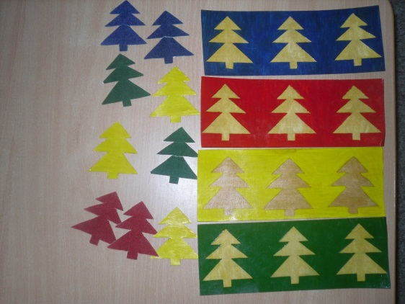 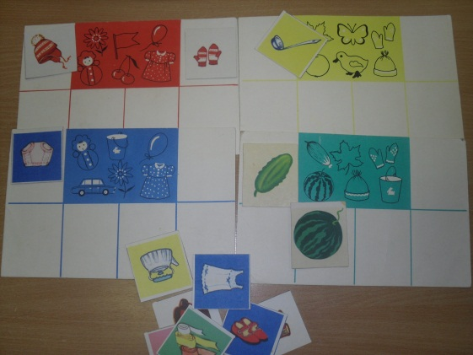

Ведущую роль сенсомоторики при восприятии и познании различных предметов с помощью активного осязания подчеркивали Б. Г. Ананьев, А. В. Запорожец и др. Сочетание работы кожно-механического и двигательного анализаторов обеспечивает информацию о размерах, форме, твердости, соотношении частей и других характеристик ощупываемых предметов. Развитие сенсорных действий ребенка происходит не само собой, а лишь в ходе усвоения общественного сенсорного опыта, под влиянием практики и обучения. Эффективность этого процесса значительно повышается, если ребенка специально обучают способом обследования предметов с применением соответствующих сенсорных эталонов. Итак, сенсорное развитие, с одной стороны, составляет фундамент общего умственного развития ребенка, а с другой — имеет самостоятельное значение, так как полноценное восприятие является базовым для успешного овладения многими видами деятельности.

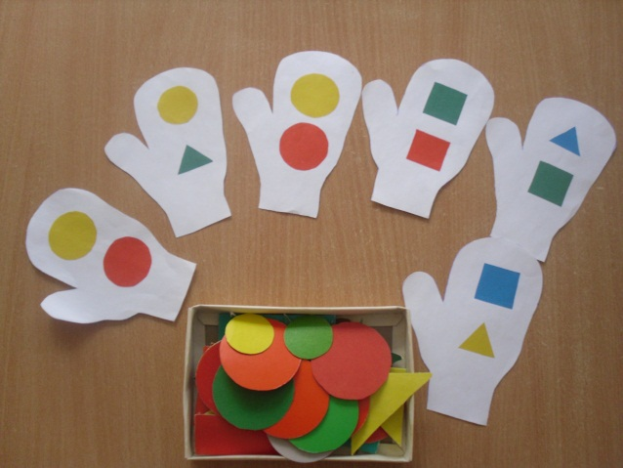 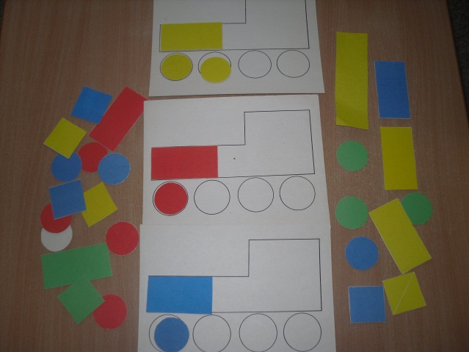

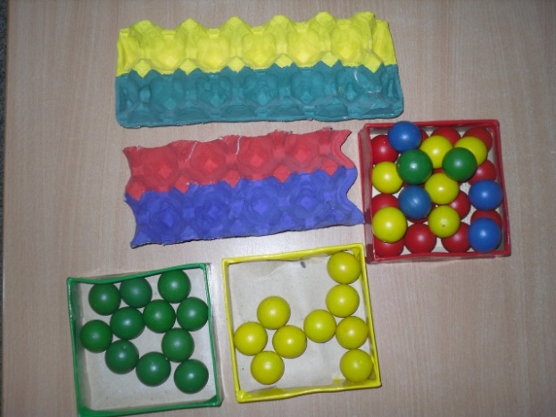 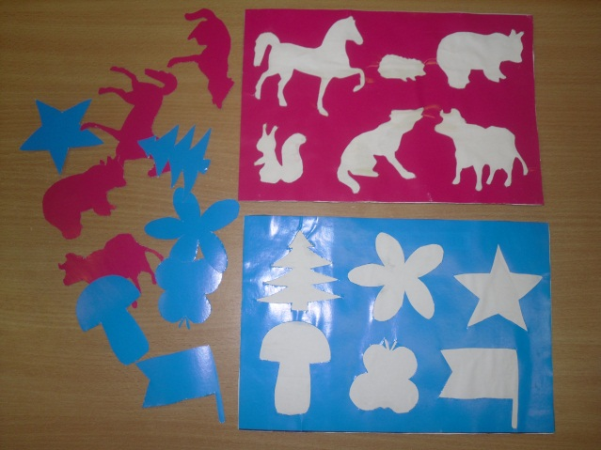

Ранний этап развития ребенка предполагает формирование широкой ориентировки в предметном окружении.

То есть не только традиционное ознакомление с цветом, формой, величиной предметов, но и совершенствование звукового анализа речи, формирование музыкального слуха, развитие мышечного чувства и др. с учетом той важной роли, которую играют эти процессы в осуществлении музыкальной, изобразительной деятельности, речевого общения, простейших трудовых операций (А. В. Запорожец, А. П. Усова).

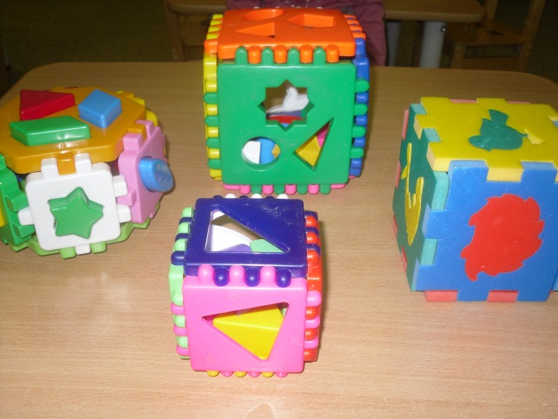 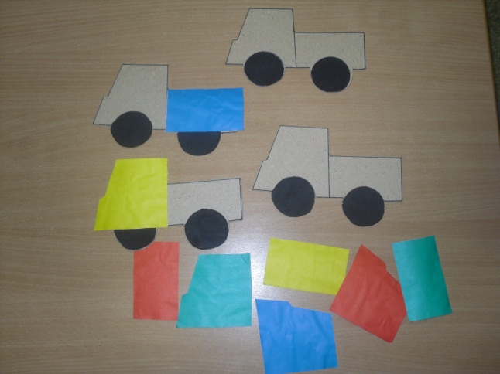

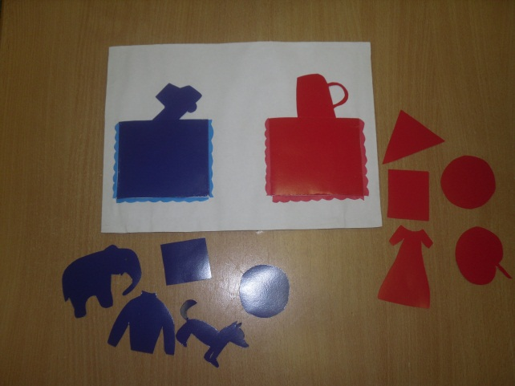

Необходимость точно и полно воспринимать свойства предметов ясно возникает перед ребенком в тех случаях, когда он должен эти свойства воссоздать в процессе своей деятельности, так как от того, насколько успешно осуществляется восприятие, зависит результат.

Познание свойств и качеств предметов, явлений, овладение обобщенными знаниями и умениями, связанными с ориентировкой в окружающем, происходят в процессе различных видов содержательной деятельности (изначально — в процессе предметной деятельности). На этой позиции базируется современная система сенсорного развития детей в отечественной науке (В. Н. Аванесова, Л. А. Венгер, А. Н. Лебедева, Н. Н. Поддьяков, Н. П. Сакулина и др.).

**2.Цель, задачи программы, этапы проведения.**

**Цель:**

Развитие умственных способностей у детей младшего дошкольного возраста через сенсорное развитие.

**Задачи:**

* Дать детям представления о сенсорных эталонах, являющихся образцами основных разновидностей каждого свойства: 6, затем 7 цветов спектра, 5 геометрических фигур, 3 градации величины.
* Формировать познавательную активность детей при проведении непосредственной обучающей деятельности (игры, дидактические упражнения, эксперименты, игровые задания и поручения).
* Закрепить четкие представления о разновидностях каждого свойства.
* Научить правильно, понимать слова: «форма», «цвет», «такой же». Т.к. «величина» не имеет «абсолютного» значения, учить воспринимать ее только в сравнении с другой величиной.

**Участники:** Педагоги – воспитатель, дети, родители.

**Длительность:** кружковая работа проводится на протяжении всего учебного года один раз в неделю в виде дидактических игр и упражнений. Раз в месяц на четвертой недели проводиться итоговое занятие на закрепление пройденного материала.

**Ожидаемый результат:**

* обогащение активного и пассивного словаря детей;
* познавательный интерес к ООД кружка;
* подготовка атрибутов для игр, ООД.

**Этапы проведения:**

**Подготовительный этап:**

1. Подготовка стихотворений, потешек, загадок, игр.
2. Подготовка атрибутов для ООД, игр.

**Основной этап:**

Перспективное планирование игровых занятий по кружковой работе на период учебного года (сентябрь 2024г. по май 2025г.)

**Заключительный этап:**

1. Диагностика детей по сенсорному развитию в 1 младшей группе на окончание учебного года 2024 -2025г.

2. Подведение итогов работы кружка.

3. Подготовка презентации по фотографиям.

4. Оформление стенгазеты для родителей по итогам.

5. Заметки на работу кружка на следующий учебный год, перспективное планирование.

1. **Принципы и подходы к формированию программы.**

• Принцип учета возрастно-психологических и индивидуальных особенностей ребенка.

• Принцип системности коррекционных и развивающих задач.

• Принцип единства диагностики и коррекции.

• Принцип активного привлечения ближайшего социального окружения к работе с ребенком.

• Принцип блочного подхода – позволяет педагогически воспроизвести многообразие общественной практики, сохранить принцип научности содержания, повысить эффективность его реализации

**Направления программы**

***Оздоровительное*** направление предполагает регулирование деятельности группы для соблюдения режима, формирование у детей жизненно важных двигательных умений и навыков, способствующих укреплению здоровья детей, стимулирование чувствительности и двигательной активности детей, сенсорно - перцептивных процессов.

***Воспитательное*** направление обеспечивает социальное формирование личности, воспитание ее с учетом фактора развития, воспитание ребенка с творческими способностями, развитие и коррекцию познавательных процессов (внимание, память, ассоциативность и гибкость мышления, словарный запас речи, воображение), воспитание умения выражать свои эмоции. Развитие и корректирование зрительных, слуховых и тактильных ощущений.

***Образовательное*** направление обеспечивает усвоение систематизированных знаний; формирование сенсомоторных умений и навыков; развитие моторных способностей, предусматривая, в первую очередь, формирование отношения к активной деятельности, интереса и потребности в совершенствовании сенсорных навыков ребенка, внедрение в практику нетрадиционных методов и приемов, формирование представлений об окружающем мире.

**Организация и проведение кружка**

**Объекты программы**

• Дети 2-3 лет.

• Семьи детей, посещающих детский сад.

• Педагогический персонал детского сада.

4.Список детей, посещающих кружок

5.Планируемые результаты освоения программы

Формирование элементарных математических представлений.

Может образовать группу из однородных предметов. Различает один и много предметов.

Различает большие и маленькие предметы, называет их размер. Узнает шар и куб. Узнаёт и называет основные цвета спектра.

Продуктивная (конструктивная) деятельность. Различает основные формы деталей строительного материала.

С помощью взрослого сооружает разнообразные постройки, используя большинство форм. Разворачивает игру вокруг собственной постройки.

**6.Мониторинг выявления уровня развития представлений о сенсорных эталонах цвета, формы, величины у воспитанников.**

**Параметры диагностики**

**Познавательная сфера**

- Ориентируется в 2 величинах (большой, маленький) по просьбе взрослого

- Подбирает геометрические предметы к соответствующему отверстию

- Собирает последовательно (вкладывает меньшую в большую) матрешек, мисочки, формочки

- Строит самостоятельно не сложную постройку (4-8 кубиков) по просьбе взрослого

**Цветовой спектр**

(4 цвета: красный, синий, желтый, зеленый)

- Сличение («Положи к каждому цветочку подходящий по цвету лепесток»)

- Выбор по названию («Покажи, где красный лепесток»)

**Восприятие формы**

Сличение «Дай такую же» (форма и цвет совпадают)

Выбор по названию («Покажи, где кубик»)

Разрезные картинки из 2-х фрагментов

**Слуховое восприятие**

Узнает и называет по голосу животное, муз. инструменты

Итоги диагностики сенсорного развития детей

на 2024-2025гг

***Познавательная сфера***

|  |  |  |  |
| --- | --- | --- | --- |
| Условные обозначения | | Выявленные данные % | |
| Начало года | Конец года |
| **+** | Высокий | 0 |  |
| **-** | Средний | 44 |  |
| **0** | Низкий | 56 |  |

***Цветовой спектр***

|  |  |  |  |
| --- | --- | --- | --- |
| Условные обозначения | | Выявленные данные % | |
| Начало года | Конец года |
| **+** | Высокий | 0 |  |
| **-** | Средний | 33 |  |
| **0** | Низкий | 67 |  |

***Восприятие формы***

|  |  |  |  |
| --- | --- | --- | --- |
| Условные обозначения | | Выявленные данные % | |
| Начало года | Конец года |
| **+** | Высокий | 0 |  |
| **-** | Средний | 33 |  |
| **0** | Низкий | 67 |  |

***Слуховое восприятие***

|  |  |  |  |
| --- | --- | --- | --- |
| Условные обозначения | | Выявленные данные % | |
| Начало года | Конец года |
| **+** | Высокий | 0 |  |
| **-** | Средний | 56 |  |
| **0** | Низкий | 44 |  |

**Содержательный раздел.**

**1.Методическое обеспечение программы.**

**Методы обучения:**

• Игровой метод (дидактические игры).

• Наглядный метод (рассматривание дидактических пособий, предметов).

• Практический – показ способов действия с предметами, эксперимент.

• Словесный метод (объяснение, беседа индивидуальная, фронтальная, поощрение).

• Метод стимулирования и мотивации деятельности и поведения (одобрение, похвала, поощрение, пример).

**Формы работы:**

• Игры (дидактические, развивающие, словесные).

• Использование мелких игрушек.

• Прослушивание аудиозаписи, использование технических средств.

• Использование рассказов, стихов, загадок.

• Задания для развития мелкой моторики

**2.Работа с родителями**

В зону сенсорного развития запланировано совместно с родителями изготовить дидактические игры:

• «Найди окошко для фигуры»

• «Разноцветные флажки»

• «Разноцветные шарики»

• «Спрячь мышку»

• «Хвост у петуха»

• «Живое домино»

Совместно с родителями оформить:

✓ «Центр активности »,

✓ «Центр спокойных игр»,

Провести консультации с родителями на темы:

✓ «Игры, развивающие движения кисти – пальчиковая гимнастика»,

✓ «Я учусь действовать с предметами»,

✓ «Массаж рук»,

✓ «Игра – спутник детства».

**3.Перспективное планирование кружковой работы на (2024-2025г.)**

**Сентябрь 2024г.**

1. Знакомство с цветами: желтый, красный, синий, зеленый, белый, черный. Дидактическая игра «Разноцветные шарики».
2. Знакомство с формой: квадрат, прямоугольник, треугольник, круг. Дидактическая игра: «Найди окошко для фигуры».
3. Знакомство с параметрами величин. Дидактическое упражнение «Сложи матрёшку»
4. Интегрированная НОД: «Найди такой же по цвету и форме».

**Октябрь 2024г.**

1. «Спрячь мышку» - цвет.
2. «Колёса для вагончиков» - форма и цвет
3. «Игра с мячами» - величина.
4. Интегрированная НОД: «Чудесный мешочек» - форма, цвет, величина.

**Ноябрь 2024г.**

1. Окраска воды – цвет.
2. Какой формы предметы в нашей группе.
3. Построим башню.
4. Интегрированная НОД Собери пирамидку – цвет, величина.

**Декабрь 2024г.**

1. «Украшение для ёлочки» - цвет.
2. «Большой-маленький» - величина.
3. «Назови фигуру» – форма.
4. «В гостях у Незнайки»- форма и цвет

**Январь 2025г.**

1. Дидактическая игра «Подбери пёрышко» - цвет.
2. Дидактическая игра «Кто выше» - величина.
3. Дидактическая игра Солнечный круг» - форма, величина

**Февраль 2025г.**

1. Дидактическая игра «Разложи по карманчикам» - цвет.
2. Игра – соревнование «Кто быстрее свернет ленту» - величина.
3. «Построим башню» - величина.
4. Интегрированная НОД «Радуга» - цвет и величина.

**Март 2025г**.

1. Игровые поручения «Разложи по цвету»– цвет и величина.
2. Дидактическая игра «Соберем фрукты» – величина.
3. Игровое упражнение «Найди свой домик» - форма.
4. Интегрированная НОД «Платочек для мамы» - форма.

**Апрель 2025г**.

1. Дидактическая игра «Разноцветные ёлочки» - цвет.
2. Дидактическая игра «Принеси и покажи» – форма и величина.
3. Игровое упражнение «Собери бусы» - цвет.
4. Дидактическая игра «Подбери фигуру».

**Май 2025г.**

1. Закрепление – дидактическая игра «Пришла весна» - цвет, форма и величина.
2. Закрепление – коллективное рисование «Огоньки ночью».
3. Закрепление – коллективная лепка «Угостим большого и маленького зайчика морковкой» - величина.

**4.Календарное планирование кружковой работы.**

**Сентябрь (2024г.)**

**Занятие 1**. Дидактическая игра «Разноцветные шарики»

**Цель**: Закреплять умение группировать однородные предметы по цвету; закреплять представление о четырёх основных цветах (красный, жёлтый, синий, зелёный); научить детей выделять цвета, отвлекаясь от других признаков предметов (формы, величины).

**Материал:**  контейнеры для яиц, покрашенные в 4 основных цвета: синий, красный, жёлтый, зелёный; наборы шариков тех же цветов.

**Ход занятия**: Воспитатель: У вас есть разноцветные ячейки. Посмотрите, что у нас лежит в корзиночке. Что это? (Показывает синий шарик.) Правильно, шарик. А это - что? (Показывает красный) Правильно, тоже шарик. А чем они отличаются? (Держит шарики рядом.) Если дети затрудняются в ответах, воспитатель помогает.

«Они совсем одинаковые? А в чём разница? Правильно, один из них синий, а другой красный, они отличаются по цвету». Так же выясняются цвета остальных шариков.

«А теперь подберите по цвету шарики к каждой ячейке, положите игрушку на такую ячейку, чтобы он на ней спрятался. Если шарик будет другого цвета, он будет виден». Прикладывает поочерёдно красный шарик к красной и синей ячейке испрашивает детей, на какой из них шарик «спрятался». То же проделывает с синим шариком.

Дети выполняют задание, воспитатель проверяет и оценивает результат работы.

**Занятие 2**. Дидактическая игра «Найди окошко для фигуры ».

**Цель**. Учить детей обращать внимание на форму предметов, учитывать это свойство при выполнении элементарных действий с игрушками.

Материал. Кубы с отверстиями разной формы.

**Ход занятия**. Воспитатель показывает детям куб с отверстиями разной формы. Обводя рукой круглое отверстие, поясняет, что есть такое окошко; обводя квадратное отверстие, говорит, что есть еще и такое окошко. Затем предлагает детям обвести рукой эти отверстия, акцентируя внимание на том, что они разные: такое и такое. Последние слова совпадают с жестом, обводящим форму отверстий.

После этого; педагог показывает шарик и объясняет, что его можно опустить в окошко. Предлагает детям поискать это отверстие. Момент исчезновения шарика воспитатель сопровождает радостным восклицанием: «Нет шарика!», вызывая у ребят положительные эмоции. Затем показывает кубик, а дети находят соответствующее окно. При исчезновении кубика в квадратном отверстии педагог вместе с детьми выражает радость, удовольствие.

Поочередно дети сами опускают шарик в круглое отверстие. Перед тем как дать предмет в руки малышу, педагог спрашивает, в какое отверстие поместится шарик. Для самостоятельной работы каждый ребенок получает куб с отверстиями.

Для закрепления полученных знаний в самостоятельной деятельности детям дают дидактические пособия, которые использовались на занятиях. При отборе материала педагог руководствуется проявлением интереса детей к данным игрушкам. Продолжительность занятия 5—8 мин.

**Занятие 3**. Дидактическое упражнение «Сложи матрёшку»

**Цель**: Знакомство с параметрами нескольких величин (большая, поменьше, ещё меньше, маленькая, больше, ещё больше). Обучение выделению параметров величины предметов.

**Материал**: Матрешка, которая вмещает несколько вложенных друг в друга кукол меньшего размера.

**Ход занятия**: Воспитатель вместе с детьми открывает матрешку, произнося: «Матрешка, матрешка, откройся немножко!». Достает матрешку поменьше и ставит ее рядом с большой, предложив малышу сравнить их по размеру и цвету. Когда все матрешки окажутся открытыми, воспитатель предлагает ребенка сложить их обратно, начиная с самой маленькой.

Мы – матрешки, мы – сестрички, В прятки с нами поиграй,

Все подружки-невелички. Нас скорее собирай –

Как начнем плясать и петь, Если будешь ошибаться,

Никому не усидеть! Мы не будем закрываться!

Сначала, игру следует проводить с двухсложной матрешкой, затем с трехсложной и т.д.

Точно так же вместо матрешки можно использовать шарики, бочонки, стаканчики, открывающиеся коробочки, вкладыши различных форм и т.п.

**Занятие 4**.«Найди такой же по цвету и по форме»

**Цель**: Обучение сопоставлению цвета предмета с эталоном цвета, классификации по основным шести цветам. Обучение сопоставлению формы предметов с эталонами формы.

**Материал**: По цвету – обруч, квадраты шести цветов, по 3-4 предмета (цветные кубики) каждого из этих шести цветов. По форме – геометрические фигуры пяти форм, по 2 предмета каждой из этих форм. Обруч.

**Ход занятия**. С цветом: воспитатель раскладывает все цветные кубики и предметы (игрушки) разных цветов. Затем проводиться игра: педагог показывает образец (кубик одного из шести цветов) и катит обруч к одному из детей. Ребенок выбирает предмет такого же цвета, что и образец, и выбирает ребенка, который назовет цвет предмета. Выбранный предмет кладется рядом с образцом на отдельном столе. Далее игра продолжается аналогично. С формой: воспитатель вместе с детьми рассматривает предметы и игрушки разной формы, лежащие на столе перед ними, говорят, какой формы предмет и игрушки – круглой, овальной, квадратной, треугольной и прямоугольной. Далее игра: воспитатель показывает одну из фигур и предлагает тому, ребенку, к которому катит обруч, выбрать игрушку такой же формы и назвать, какой она формы. Выбранный предмет перекладывают на другой стол рядом с формой - образцом. Игра продолжается до тех пор, пока не будут подобраны к образцам все предметы.

В заключение: на пол кладут два обруча, в один нужно принести круглой формы игрушки и красного цвета, в другой положить предметы квадратной формы и зеленого цвета. Можно повторить игру, задав другие параметры формы и цвета.

**Октябрь (2024г.)**

**Занятие 1**. Дидактическая игра «Спрячь мышку».

**Цель**: Познакомить детей с шестью цветами спектра и их названиями. Учить идентификацию цвета. Воспитывать усидчивость.

**Материал**. Демонстрационный: листы бумаги шести цветов 20*15см, посередине белый квадрат 8*8см, на котором нарисована мышка, мышкин домик, квадраты тех же шести цветов – дверцы 10*10см, игрушка – кошка. Раздаточный: такой же материал меньшего размера – цветные листы 10*8см, белые квадраты на них 5*5см, цветные квадраты (6*6см); по три домика и шесть дверец на каждого ребенка.

**Ход игры**. Воспитатель говорит детям, что они будут играть «Спрячь мышку»: Сначала мы вместе научимся в нее играть. У меня мышкины домики (расставляет домики на фланелеграфе, рядом кладет шесть квадратов всех цветов) Видите, в окошки выглядывают мышки. Чтобы спрятать мышку, надо закрыть окошко дверцей – квадратиком того же цвета, что и домик, а то придет кошка, увидит, где окошко, откроет его и съест мышку». Вызывает по очереди шесть детей и предлагает им «закрыть окошко», прикладывает булавками цветные квадраты, выясняя все ли окошки правильно закрыты. Если кто – либо допустил ошибку, вызывает ребенка для ее исправления. Достает спрятанную кошку, которая идет «ловить мышей»: «Дети вы не видели мышек? ». Кошка уходит не найдя мышек.

Детям раздается по три домика и по шесть квадратиков всех цветов. «А теперь вы спрячете своих мышек, пока кошка спит. Выберите из квадратов квадрат такого же цвета, как и домик, закройте им домик. Когда все дети выполнят задание, кошка снова «идет на охоту». Тем детям, которые ошиблись дать возможность исправить ошибки, пока кошка не приблизилась к ним. В конце игры дети играют с кошечкой и поют песенку: «Серенькая кошечка, села на окошечко. Хвостиком махала, деток поджидала. Где ж мои ребятки, серые котятки. Спать пора ребяткам сереньким котяткам».

При повторном занятии детям раздается больше домиков (для более сильных детей шесть домиков).

**Занятие 2**.«Колёса для вагончиков».

**Цель**: Формировать умение выделять, выбирать и называть по цвету и форме; ориентироваться в окружающем пространстве, выполнять задания воспитателя. Развивать память, внимание, мышление, речь. Активизировать словарный запас языка: паровоз, вагон, колёса, зелёный, жёлтый, большой, маленький. Вызывать интерес и желание заниматься.

**Материалы**. Паровоз (игрушка), иллюстрация с изображением паровоза с вагонами, кассета с музыкой из м/ф «Паровозик из Ромашкова», фланелеграф; изображения для фланелеграфа: большой вагон жёлтого цвета без колёс, маленький вагон зелёного цвета без колёс; колёса кружки жёлтого и зелёного цвета, большого и маленького размера (по 4 штуки). Раздаточный материал: вагончики и колёса жёлтого и зелёного цвета, большого и маленького размера.

Ход занятия:

- Детки, посмотрите, кто к нам в гости приехал? (показываем). Как называется эта машина? (паровоз) А давайте покатаемся на паровозике?

«Едет, едет паровоз

Две трубы и сто колёс».

Дети под музыку имитируют движение паровоза, двигаясь по кругу за воспитателем.

- Ну, вот мы и приехали (дети садятся на стульчики). А что паровоз возит? (вагончики). Воспитатель показывает иллюстрации.

- А у нашего паровозика случилась беда. Его вагончики потеряли колёса. Давайте поможем отыскать колёса для вагончиков? (давайте). Ответы детей. Воспитатель показывает на фланелеграфе.

- Посмотрите, какие у нашего паровоза вагончики. Что в них не хватает? (колёс). Ответы детей.

- Посмотрите, этот вагончик жёлтого цвета. Какого цвета вагончик? (жёлтого).

- А этот вагончик зелёного цвета. Какого цвета вагончик? (зелёного).

- Скажите, а вагончики по размеру одинаковые? (нет).

- Жёлтый вагончик по размеру большой или маленький? (большой).

- Иди, покажи жёлтый вагончик. Какого он размера? (большого).

- А зелёный вагончик большой или маленький? (маленький). Иди, покажи маленький вагончик. Какого он цвета? (зелёный).

- Скажите, у большого вагончика колёса должны быть большие или маленькие? (большие). Иди, покажи, где большие колёса. Какого они цвета? (жёлтые).

- Найди большой вагончик. Какого он цвета? (жёлтый). Положи под него большие колеса. (2 человека).

- А у зелёного вагончика колёса большие или маленькие? (маленькие). Иди, найди маленькие колёса и положи их к зелёному вагончику. Какого цвета колёса ты положил? (зелёного, 2 человека).

Динамическая пауза музыка из м/ф «Паровозик из Ромашкова».

- А теперь посмотрите, что у вас на столе. Подберите к своему вагончику нужные колёса. Индивидуальная работа. Оценка индивидуальная.

Едем, едем, долго едем

(круговые движения, руки согнуты в локтях).

Очень длинен этот путь

(притопы).

Когда к лету мы приедем,

Там мы сможем отдохнуть

(руки вперёд и присесть).

Динамическая пауза.

Кошечка проснулась

(дети сидят на корточках, спят),

Сладко потянулась

(встают на ножки, руки в стороны),

На носочках встала

(встают на носочки),

Лапки вверх подняла

(поднимают руки вверх).

Мышку увидала,

За мышкой побежала – 2 раза

(дети бегут по кругу),

Прыг, прыг, прыг

(прыгают)

Да не поймала!

(разводят руки в стороны).

Занятие 3. «Игра с мячами».

Цель: Обучение выделению параметров величины предметов.

Материал: Мяч. Раздаточный: для каждого ребенка комплекты для игры «Найди мячику свое место» - разрезные мячики разного диаметра и цвета и картонная карточка с изображением мячиков тех же цветов и размеров.

Ход занятия: Дети становятся в круг вместе с педагогом. Воспитатель играет с ними в мяч, перебрасывая его друг другу. Затем воспитатель предлагает закрыть глаза и прячет мяч. Мяч прячется то высоко (его не достать от пола), то низко (мяч легко достать). Дети определяют положение мяча (высоко, низко), ищут способ, как достать мяч, если он лежит высоко. Игра повторяется несколько раз.

Педагог предлагает детям игру «Найди мячику свое место», на столах перед детьми раскладываются комплекты игры и после показа воспитателя, дети играют самостоятельно.

**Занятие 4**.«Чудесный мешочек».

**Цель:** Обучение подбору фигур на ощупь по зрительно воспринимаемому образцу. Закрепление знания цветовых оттенков.

**Материал**: Чудесный мешочек, в нем пластмассовые кубики и шарики разного цвета.

**Ход занятия**: (Дети сидят в кругу на стульчиках). Педагог показывает детям чудесный мешочек и говорит: - Сейчас я из мешочка достану кубик, и не буду заглядывать в него. На ощупь достает кубик, и просит, чтобы дети назвали какого цвета предмет. А теперь я достану круглый мячик, и не буду подглядывать. Опускает руку в мешочек и достает шарик. Теперь вы попробуйте.

Педагог подносит мешочек к каждому ребенку по очереди и предлагает, не глядя достать из него кубик или шарик. Ребенок достает и называет цвет предмета. Когда все предметы достанутся из мешочка, педагог предлагает разложить предметы по цветовым оттенкам на группы. В заключение дети помогают складывать кубики в одну коробку, а шарики в другую.

**Ноябрь (2024г.)**

**Занятие 1**. «Окраска воды».

**Цель**: Продолжать знакомить детей с основными цветами спектра.

**Материал:** прозрачные стаканчики, гуашевые краски, отдельная емкость с водой, кисточки.

**Ход занятия**: Воспитатель предлагает детям подготовить воду для изготовления цветного льда. Воспитатель показывает, как сделать красную воду, набирая немного краски на кисть и разводя ее в воде. И предлагает развести другие цвета. Для этого выставляются заранее подготовленные одноразовые стаканы с водой и берутся другие цвета гуаши. Предлагает детям назвать, какие цвета вышли в стаканчиках.

**Занятие 2**. «Какой формы предметы в нашей группе».

**Цель**: Обучение зрительному обследованию предметов и словесному описанию их формы.

**Материал:** Предметы, находящиеся в групповой комнате.

**Ход занятия**: Воспитатель вместе с детьми рассматривает предметы в группе, определяя, какой они формы. Затем проводится игра: педагог называет какой-то предмет, ребенок самостоятельно определяет форму этого предмета. Например, какой формы зеркало, какой формы окно, шкаф и т. д.

**Занятие 3**. «Построим башню».

**Цель**: Обучение пониманию отношений по величине между объемными и плоскими предметами. Обучение соотнесению 2-3 рядов величин между собой.

**Материал**. Демонстрационный: картинки с изображением зверей: медведь, лиса, мышка. Кубы разной величины (большой, поменьше, самый маленький). Раздаточный : по три квадрата разной величины на каждого ребенка.

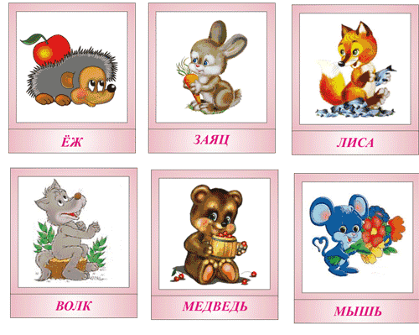**Ход занятия**. Воспитатель вместе с детьми рассматривает изображенных на картинках зверей, располагая их по - порядку: самый большой медведь, поменьше лиса, самый маленький мышка. Далее дети вместе с педагогом строят башню из кубиков для зверей, соотнося величину зверей с величиной их «квартир» - кубов. Затем дети самостоятельно строят такие же башни на своих местах за столами, соблюдая последовательность отбора квадратов путем наложения их друг друга при сравнении (дом для зверей).

**Занятие 4**.«Собери пирамидку»

**Цель**: Обогащение сенсорного опыта детей при сравнении предметов по размеру и цвету. Поощрять действия детей с предметами при ориентации на 2-3 свойства одновременно; закрепить понятия «большой», «поменьше», «маленький»;воспитывать самостоятельность, активность, умение работать в группе и самостоятельно.

**Материалы**: готовые вырезанные овалы, , пирамидки из 4-5 колец.

**Ход занятия**:

Воспитатель: Здравствуйте дети. Я очень рада вас видеть!

Воспитатель: Дети, посмотрите, какой большой круг у нас. Похож он на солнышко?

Давайте все вместе прочитаем стихотворение:

*Проснулось солнышко и сладко зевнуло,*

*Солнышко лучик к тебе протянуло,*

*Солнышко щечку тебе поласкало,*

*Доброго утра тебе пожелало.*

Воспитатель: На какую фигуру похоже наше солнышко? (На круг).

- Молодцы, а теперь сядем на свои места и начнем занятие.

Сюрпризный момент: раздаётся стук в дверь и заходит Зайка с большим мешком.

Воспитатель обращает внимание детей на гостя.

Посмотрите, кто к нам пришел? Загадывает загадку

*Любит он морковку кушать, оттопырив кверху уши.*

*Наш пугливый «попрыгайка», детки, кто же это?* (Зайка).

Зайка здоровается с детьми. И начинает плакать.

Воспитатель: Дети давайте поздороваемся с Зайкой. Зайка,что же ты такой грустный?

Зайка:- Мне друзья подарили пирамидку. Я ее разобрал, а обратно собрать не могу. (Достает из мешка разобранные пирамидки по количеству детей). Что же делать? Помогите мне дети, пожалуйста.

Воспитатель: Проходи, Зайка, присаживайся к нам застол, конечно же мы тебе поможем. Да, ребята?(Дети соглашаются помочь).

Воспитатель:

- Зайка, как хорошо,что ты пришел сегодня к нам. У нас занятие на тему: «Собери пирамидку». Садись рядом и посмотри, как наши детки будут собирать пирамидку.

-Зайка, давай-ка мы посмотрим, что за пирамида у тебя в руках. Как же ты ее собрал? Разве внизу могут быть маленькие колечки, а вверху большие?

Зайка: Но ведь я не хожу в детский сад и меня никто не научил правильно собирать пирамику. Чтоже мне теперь делать?

Воспитатель: Дети, посмотрите Зайка поторапился и перепутал колечки. Поможем Зайке правильно собрал пирамидку. А ты, Зайка, внимательно смотри и запоминай.

Воспитатель показывает готовую пирамидку.

Какая красивая пирамида! Сколько у пирамиды колечек? (Много).

*Из кружочков разноцветных пирамидку соберу,*

*А потом сниму верхушку и рассыплю по ковру.*

Воспитатель снимает колечки, а дети называют их цвет и размер.

Воспитатель: (снимает первое колечко) какое колечко? (синее)

- А это колечко какое? Какого цвета? (жёлтое)

- Молодцы, ребята, следующее колечко. (красное)

- Ну а следующее колечко у нас – зеленое. Правильно.

А все эти колечки мы собираем на самое большое нижнее колечко и стержень пирамидки. Какогоцвета самое большое нижнее кольцо?

- Правильно, белого.

Воспитатель: Наши колечки рассыпались, а давайте мы их снова соберем. Сейчас я раздам вам всем пирамидки, и вы сначала снимите колечки, укладывая их в ряд, а потом оденете на стержень пирамидки.

Воспитатель снова собирает пирамиду. (Работа в группах и индивидуально)

-В самом низу самое большое колечко – белое, затем – зеленое, затем – еще меньше красное, затем – еще меньше – жёлтое, и в самом верху – самое маленькое – синее. А чтобы колечки не рассыпались, мы закрепляем пирамидку вот таким утенком. А какого цвета утенок?

- Правильно, желтого.

*Желтый - очень теплый цвет,*

*Желтый - солнца в небе свет.*

Воспитатель: Молодцы, дети. Всё правильно собрали пирамидки и даже Зайке помогли.

Зайка: Спасибо, дети, вы очень внимательные, заботливые, умные! Вы научили меня правильно собирать пирамидку. Я хочу вас отблагодарить и мячики цветные вам подарить. (раздает мячи, а дети называют цвета). Зайка прощается и уходит.

Заключение занятия. Рефлексия

Воспитатель: Дети, а что мы сейчас делали? А подарки вам понравились? А что вам зайка подарил? Вы так хорошо сегодня занимались. Молодцы!

- А сейчас помогите мне убрать пирамидки на полки. Спасибо, вам всем за помощь.

Посмотрите, как красиво стало в нашей группе, какие яркие пирамидки стоят на полках. Мы хорошо потрудились и теперь пойдем играть с мячиками, которые подарил Зайка.

**Декабрь (2023г.)**

**Занятие 1**.«Украшение для ёлочки».

**Цель:** Закрепление представления об основных цветах, упражнять в расположение предметов на плоскости в заданном цветовом порядке.

**Материал**: демонстрационный: фланелеграф, плоскостные фигуры елочки и елочных шаров одной величины и шести основных цветов. Раздаточный: на каждого ребенка по комплекту плоскостных фигурок елочки и разноцветных елочных шариков.

**Ход занятия**. (Дети сидят на стульчиках полукругом возле фланелеграфа). Воспитатель обращает внимание детей на яркую, зеленую елочку на фланелеграфе. – Ребята, к нам пришла лесная гостья, взгляните какая елочка. Какого она цвета? Скоро будет Новый год и в каждом доме, будет такая красавица, только чего-то не хватает для праздничного настроения, как вы думаете чего? (украшений, шаров, мишуры) – Вот перед вами на столе разложены елочные шары. Назовем их по цвету. (Педагог показывает по очереди шары разного цвета, дети называют)

- Давайте украсим нашу гостью, я буду называть, кто подойдет и возьмет красный шар (синий, зеленый, желтый). Начнем, Лера возьми красный шар и закрепи его на самом верху нашей елочки. (дети вместе с педагогом украшают елочку).

Затем воспитатель предлагает детям пройти за стол и украсить свои елочки по образцу с фланелеграфа. Подходит к каждому ребенку уточняет, какого цвета у него шарик и куда он его повесит.

В заключение проводится хоровод «Маленькой елочке холодно зимой…».

**Занятие 2**. «Большой - маленький».

**Цель**: учить различать круг и квадрат, обследуя фигуры осязательно – двигательным путем. Закреплять умение детей различать контрастные по величине предметы, используя при этом слова большой и маленький;

**Материал**: Демонстрационный: чудесная коробка, паровоз с четырьмя вагонами разного цвета.

Раздаточный: круги красного, желтого, зеленого, синего цветов и квадраты белого цвета по количеству детей,

**Ход занятия**:

В: ребята, сегодня утром, придя на работу, я обнаружила вот эту красивую, необычную коробку. Но без вас открывать не стала. Хотите посмотреть, что лежит внутри?

Д: да

В: а коробка не простая и внутри она не пустая

(открываю коробку, достаю тарелочку с кругами)

В: а в коробке у нас лежат фигуры, а вот какие вы мне сейчас расскажите.

(дети берут по 1 кругу, и я беру круг большого размера)

В: ребята, какая это фигура? А почему вы решили, что это круг? Давайте проведем пальчиком по кругу, вот какой он круглый.

А теперь внимательно посмотрите на свои круги. Какого цвета круг у Вики, Тани? Давайте с вами вспомним, что бывает похоже на круг?

Д: ответы детей

(слышится гудок паровоза)

В: вы слышите, что это за шум?

Д: это паровоз

В: а это мы с вами сейчас посмотрим, пойдемте все со мной, только свои круги держите крепче, они нам еще пригодятся.

(Подходим к доске, на которой есть занавеска, а за ней паровоз без колес и окон. Открываю занавеску. Дети садятся на стулья.)

В: это действительно паровоз. Но посмотрите на него, он очень грустный. А почему он грустный, давайте с вами посмотрим, что есть у паровоза?

Д: труба, вагоны.

В: правильно, но чего не хватает у паровоза?

Д: колес

В: да у паровоза нет колес, вот он и грустит. А давайте мы подарим паровозу колеса. У нам есть круги, они то нам и пригодятся. Но дарить мы будем каждому вагону колесо своего цвета.

(дети подходят к доске прикрепляют колеса)

В: вот теперь наш паровоз сможет ездить, но, ребята, посмотрите, он все еще грустит. Чего еще нет у паровоза?

Д: окон

В: А давайте заглянем в нашу красивую коробку, может мы что – то забыли взять.

(открываю коробку достаю тарелочку с квадратами белого цвета)

В: здесь лежат еще фигуры. А вот какие, я вам сейчас расскажу. Это квадрат. Давайте все вместе повторим… Даша, какая фигура у тебя в руках? У квадрата есть углы, вот они. Покажите углы на своих квадратах. У квадрата есть стороны. Покажите стороны на своих квадратах….

(я беру круг другого цвета, прикладываю на квадрат и показываю детям, что у круга нет углов и сторон, а у квадрата есть)

В: ребята, а наши квадраты похожи на окна?

Д: да

В: давайте подарим наши квадраты паровозу, и у него будут окна.

(пока дети прикрепляют квадраты к вагонам, меняю выражение с грустного на веселое и слышится гудок паровоза)

В: как радуется паровоз, послушайте, он предлагает нам прокатиться.

Дети становятся друг за другом и играют в п/и «Весёлый паровоз»

**Занятие 3**.«Назови фигуру»

**Цель**: продолжать учить различать и называть шар и куб;

различать и называть знакомые геометрические фигуры (круг, квадрат, треугольник);

**Демонстрационный материал:** игрушечный грузовик, шарики из «сухого бассейна», кубики, небольшое покрывало из плотной ткани, кружок, квадрат, треугольник средних размеров, трещотка . Игрушки: Петрушка и мягкая собачка, магнитная доска, 4 круглых магнита; аудиозапись шума автомобиля.

**Раздаточный материал**: кубики, шарики из «сухого бассейна», кружки, квадраты, треугольники из «Геометрического лото», однополосные карточки,

кружочки (по 4 для каждого ребенка).

**Ход занятия**:

(под «шум автомобиля» «въезжает» грузовик с кубиками и шариками, накрытыми плотным покрывалом)

-Ехал, ехал я домой

По дороге по прямой,

И решил заехать в сад,

Навестить своих ребят,

Я приехал не пустой,

У меня есть груз большой,

Ну-ка, детки, не зевайте,

Что привез я – угадайте!

-Ребята, что же привез грузовик? Здесь ничего не видно и ничего не открывается. Давайте узнаем? Иди, Илья, попробуй узнать наощупь, что находится в кузове? Как ты догадался? (воспитатель вызывает еще 3-4 детей, выслушивает их ответы: круглый, гладкий, с углами и т. д)

-Итак, грузовик привез шарики и кубики. Возьмите себе по одному шарику и по одному кубику. Кубик положите перед собой на коврик, а шарик возьмите в руки. Потрогайте его, какой он? (заслушиваются ответы детей, а теперь положите шарик и возьмите кубик, проведите по нему рукой, он такой же круглый, как шарик? (заслушиваются ответы детей). Теперь давайте покатаем по полу шарик. Катится? (да). А сейчас прокатим кубик. Катится? (нет). Что мешает кубику катится? (углы и стороны).

-Сейчас мы поиграем с нашими игрушками. Возьмите в правую руку шарик, а в левую - кубик. Я буду называть положение, а вы выполняйте движения. Игрушки вверх, перед собой, за спиной, над головой, внизу, справа, слева. (повторить 2-3 раза)

-Молодцы, а теперь скажите, на какие геометрические фигуры похожи наши игрушки? (на круг и квадрат). Сейчас мы поиграем с фигурками из «чудесного мешочка» (проводится игра «Найди свой домик»)

-Хорошо поиграли, присядьте на стульчики, отдохните. Я слышу чьи-то шаги (воспитатель вносит Петрушку и собачку)

-Здорово, ребятишки,

Девчонки и мальчишки.

Я - веселая игрушка.

А зовут меня - Петрушка!

Из цирка я иду, друзья.

Со мною Лаечка моя.

Она умеет прыгать, играть,

И разные предметы считать.

На магнитной доске Петрушка выкладывает цветные магниты. А собачка лает столько раз, сколько магнитов на доске.

-Петрушка, наши дети тоже умеют считать и внимательно слушать, хочешь посмотреть? Тогда смотри. Ребята, садитесь за столы. Послушайте задание: на полоску надо положить столько кружочков, сколько раз я прохлопаю (повторить упражнение 3-4 раза)

Петрушка: Какие умные, хорошие дети. Наверно, поселюсь я где-нибудь по соседству и буду часто приходить к вам в гости учиться интересному и неизвестному. Можно? Кстати, а вы знаете, как должны жить соседи? (ответы детей) Правильно, пойдем те я расскажу вам, как еще можно жить по-соседству.

(дети садятся на ковер по кругу, выполняется гимнастика «соседи»)

-Соседей можно потолкать, потолкать, потолкать,

-Соседей можно щекотать, щекотать, щекотать,

-Соседям можно пошептать, пошептать, пошептать,

-Соседей можно обнимать, обнимать, обнимать.

(повторить гимнастику 3 раза)

Петрушка: Все, ребята, хорошо и весело было с вами, но мне пора уходить, до свидания. Ой, только напомните какие фигуры привёз грузовик, а то я уже забыл (ответы детей)

**Занятие 4**.«В гостях у Незнайки»

**Цель**. Формировать умение выделять предметы с двумя одинаковыми признаками (цвет и форма). Активизировать словарь (один, много, мало, ни одного). Развивать мелкую моторику рук.

**Материал**. Кукла Незнайка. Игрушечный грузовик. Набор деталей строительного материала. Поднос. Одинаковые по величине и форме синие бусины в коробке.

**Ход занятия:**

Воспитатель. Сейчас я расскажу вам одну историю. Жил-был на свете человечек. Он над всеми подшучивал, а учиться ничему не хотел. А вы любите учиться? (Да!) Молодцы! Ну а человечек этот не любил учиться и почти ничего не знал. Поэтому его прозвали Незнайкой. (Выставляет куклу.) Вот он какой. Как-то раз Незнайка решил построить себе дом. Ему привезли целую машину строительного материала (выкатывает грузовик со строительным материалом, высыпает из кузова детали). Чтобы дом получился красивым, нужно было выбрать вот такие красные кирпичики. (Берёт один и откладывает в сторону.) Но Незнайка не мог с этим справиться! Давайте поможем ему, выберем из цветных деталей только красные кирпичики и отложим их в сторону, чтобы Незнайка смог построить себе дом. Дети поочерёдно берут по одному красному кирпичику. Воспитатель задаёт каждому ребёнку вопросы: «Скажи, какую деталь ты взял? Сколько у тебя кирпичиков? Какого цвета кирпичик?» Время от времени приговаривает: «Молодцы, дети! А ты, Незнайка, учись у них!»

Воспитатель. Посмотрим, все ли красные кирпичики мы выбрали. (Указывает на высыпанные из кузова грузовика детали.) Ира, здесь есть красные кирпичики? (Нет.) А здесь? (Указывает на отдельно сложенные красные кирпичики.) Сколько здесь красных кирпичиков? (Много.) Незнайка благодарит вас за помощь и говорит, что теперь он справится со строительством дома.

Незнайка не любит учиться, но очень любит играть. Он приготовил для вас интересную игру. (Достаёт коробку с бусинами, встряхивает её.) Как вы думаете, что там?

Дети высказывают предположения и подходят к столу, где стоит поднос.

Воспитатель. Посмотрим, что лежит в коробке. (Высыпает бусины на поднос.) Сколько здесь бусин? (Много.) Какие они? (Бусины круглые синие. Если дети затрудняются, воспитатель задаёт наводящие вопросы.) Незнайка очень любит играть с бусинами. И мы сейчас поиграем. Возьмите по одной бусине. Коля, сколько бусин ты взял? (Задаёт этот же вопрос каждому ребёнку.) И я взяла одну бусину. У нас у всех по одной бусине. У нас у всех по сколько бусин? (По одной.) Наш большой палец на правой руке (показывает) решил поиграть с бусиной и покатать её, вот так. (Дети выполняют движение вместе с воспитателем.) Увидел это его братец, указательный палец, и ему тоже захотелось поиграть с бусиной.

Дети катают бусину указательным пальцем, а затем в соответствии с заданием всеми остальными пальцами.

Воспитатель. Вот мы и поиграли с бусинами. Спасибо Незнайке за интересную игру! Давайте научим его играть в «Каравай».

Воспитатель сажает куклу на стул. Дети встают вокруг стула, поют и выполняют движения в соответствии с текстом: «Как Незнайке, как Незнайке испекли мы каравай...» Затем дети с помощью воспитателя могут предложить Незнайке другие игры.

**Январь (2025г.)**

**Занятие 1**. Дидактическая игра «Хвост у петуха».

**Цель**: Закрепление представлений об основных цветах и соотнесение в соответствии с параметрами величины.

**Материал:** Демонстрационный: фланелеграф, 2 петушка – один с красивым ярким хвостом, второй без хвоста; перышки(6шт. разной величины, разница в 5см) от его хвоста в отдельном комплекте. Раздаточный: на каждого ребенка по петушку и по комплекту перышек разной величины и разного цвета.

**Ход занятия**. Воспитатель загадывает загадку о петушке. На фланелеграф выставляется два петушка, чем они похожи, чем отличаются. Правильно, у одного петушка нет хвоста, вот беда, без хвоста никак нельзя. Предлагает детям помочь петушку, показывает перышки, дети называют по цвету. Как же правильно закрепить петушку хвост? Перышки не только разные по цвету, но еще по величине. Педагог показывает, как найти самое большое перышко и закрепляет петушку, затем подзывает детей по очереди и вместе закрепляют хвост петуху. Затем педагог, обращает внимание на петушков за столом и просит ребят помочь и им с хвостиками. Дети самостоятельно выполняют задание, воспитатель контролирует процесс.

**Занятие 2**.Дидактическое упражнение «Кто выше».

**Цель**: Обучение правилу соизмерения объектов с использованием единой точки отсчета.

**Материал**: Куклы – девочки разного роста, куб.

**Ход занятия**: Воспитатель предлагает, детям поиграть с куклами. Он создает игровую ситуацию: дети пришли в детский сад и заспорили, кто из них выше. Куклы меряются ростом (разница в высоте кукол должна быть незначительна). Куклы продолжаются меряться ростом, воспитатель незаметно подставляет под ноги одной из кукол (меньшего роста) куб. Перед детьми проблемная задача – можно ли так меряться ростом. Дети самостоятельно должны прийти к выводу, что при измерении ноги девочек – кукол должны быть на одной линии. В заключении дети измеряются ростом между собой.

**Занятие 3** «Солнечный круг»

**Цель**: Ознакомление детей с геометрическими фигурами (круг, квадрат, треугольник).

Учить подбирать предметы, ориентируясь на цвет, по показу и по словесному обозначению.

Закреплять знание у детей цвета и формы.

Развивать воображение, память, образное мышление.

Воспитывать любознательность, расширять опыт ориентировки в окружающем, обогащая детей разнообразными сенсорными впечатлениями.

**Материал:** Обруч, предметы похожие на геометрические фигуры, 2 шнурка длинный и короткий.

**Ход занятия**:

Прошу детей встать в круг. Внутри круга лежит обруч.

- Дети, посмотрите, какой большой круг у нас. Похож он на солнышко? А внутри нашего круга-солнышка, что вы видите? (Обруч.)

- Похож обруч на солнышко? (Ответы могут быть разными.)

- Давайте нашему солнышку сделаем лучики. Возьмитесь правой рукой за обруч, а левую вытяните в сторону. Вот мы какие лучики!

Предлагаю ребятам поиграть в карусель. Они с удовольствием кружатся, взявшись за обруч.

- На какую фигуру похож обруч-солнышко? (На круг.)

На столе разложены предметы, похожие на геометрические фигуры. Спрашиваю детей:

- На какие фигуры похожи предметы? (Выслушиваю ответы.)

Предлагаю каждому ребенку выбрать любой предмет и положить его на стол с соответствующей маркировкой (соотнесение по форме).

Уточняю у детей цвет и размер предметов. Пусть обведут пальчиком форму предмета. Прошу проверить, верно ли все ребята разложили предметы.

Физкультминутка.

Три медведя шли домой.

Папа был большой-большой.

Мама чуть поменьше ростом.

Ну, а сын – малютка просто.

Очень маленький он был,

С погремушками ходил.

Дети сопровождают слова педагога движениями, соответствующими тексту. Предварительно лучше показать эти движения или выполнять их вместе с воспитателем.

Предлагаю детям сложить из счетных палочек треугольник и квадрат, большой и маленький. Спрашиваю, для какой фигуры нужно больше палочек.

Из шнурков прошу сделать круг (большой и маленький). Уточняю длину шнурков (длинный или короткий). Пусть ребенок проверит, какой круг получается из длинного шнурка, какой – из короткого.

Игра. «Достань из мешочка».

Кладу на стол одну из фигур и предлагаю кому-нибудь из детей найти такую же. Достав на ощупь фигуру из мешочка, ребенок называет ее, потом определяет цвет и размер.

Итог занятия.

Сегодня мы научились различать геометрические фигуры, узнали, на что они похожи. И еще – что они бывают разного цвета и размера.

В заключение можно прочитать детям стихи.

Круг

Ну, конечно, это он:

Ни конца и ни начала,

Ни углов и ни сторон.

Овал

Мальчик круг руками сжал -

Превратился круг в овал.

Треугольник

В треугольнике видны

Три угла, три стороны.

**Февраль (2025г.)**

**Занятие 1**. «Живое домино»

**Цель:** Закрепление знания основных цветов. Обучение выделению цвета с отвлечением от других признаков предметов.

**Материал**: У каждого ребенка карточка (30/20см), разделенная на шесть клеток (10/10см) в которых наклеены силуэты животных и птиц разного цвета. И мелкие силуэты на разрезных карточках.

**Ход занятия**. Воспитатель обращает внимание на большие карточки с шестью цветными силуэтами животных и птиц, предлагает выбрать каждому ребенку по одной такой карте. Сам педагог – ведущий предлагает подобрать каждому изображению пару, показывая по одной разрезной карточке. Выигрывает тот, кто всем своим зверюшкам, подберет пару раньше остальных детей.

**Занятие 2**. Игра соревнование «Кто быстрее ленту свернет».

**Цель**: Обучение выделению параметров величины предметов.

**Материал**: 2ленты, закрепленных на палочках, одинаковой ширины, но разной длины и разного цвета: красная – 1м, синяя – 50см.

**Ход занятия**. Воспитатель показывает детям 2 одинаковые по ширине ленты с контрастной разницей в длине, учит, как надо свертывать ленту. Внимание на длине лент не фиксируется. Далее проводится игра: педагог называет пару ребят, каждый берет по ленте, проводится игра-соревнование. Выигрывает естественно, тот у кого лента короче. Остальные ребята замечают, что тот у кого лента длиннее проигрывает. При повторении игры вызванные дети стремятся «завладеть» короткой лентой, чтобы обеспечить себе выигрыш в соревновании. Дети объясняют свои действия, сравнивают ленты по длине, прикладывая их друг к другу.

В заключении можно предложить ребятам посоревноваться, только раздать ленты одинаковой длины.

**Занятие 3.** Построим башню.

**Цель:** Обучение пониманию отношений по величине между объемными и плоскими предметами. Обучение соотнесению 2-3 рядов величин между собой.

**Материал:** Демонстрационный: картинки с изображением зверей: медведь, волк, лиса, заяц, мышь. Пять кубов разной величины. Раздаточный: 5 квадратов разной величины.

**Ход занятия**. Воспитатель вместе с детьми, рассматривает изображенных на картинках зверей. Располагая их по - порядку: самый большой (медведь), по меньше – волк, еще по меньше – лиса, еще меньше – заяц и самый маленький – заяц. Далее педагог вместе с детьми строит башню из кубов для зверей, соотнося величину зверей с величиной кубов. Затем дети самостоятельно строят такие же башни на своих местах за столами, соблюдая последовательность отбора квадратов, путем наложения их друг на друга при сравнении.

**Занятие 4**. «Радуга».

**Цель:** Ознакомление детей с системой цветов, включая новый для них голубой цвет.

**Материал**: Демонстрационный: картинка «Радуга», фланелеграф, комплект из отдельных полос «Радуги». Раздаточный: листы бумаги с незавершенной радугой, комплекты полосок для каждого ребенка для завершения «Радуги».

**Ход занятия**. Дети рассматривают картинку с изображением радуги, слушают стихотворение «Цвета радуги». Педагог предлагает вместе выложить радугу из комплекта полосок перед ними на фланелеграф и называет цвета радуги. При этом педагог обращает внимание на последовательность цветов на картинке. Далее детям предлагается самим закончить свою «радугу» за столами. Дети выполняют задание, а педагог контролирует процесс, подходит к детям просит назвать цвета радуги.

В заключение предлагается подвижная игра «Солнышко и дождик».

**Март (2025г.)**

**Занятие 1**.Игровые поручения.

**Цель**: Обучать различать и называть игрушки, выделять их основные качества (цвет, размер). Развивать слуховое восприятие, совершенствовать речевое общение.

**Материал:** большая и маленькая игрушечная собака (или медвежата), машинка, красный или синий мяч, большая и маленькая чашки, матрешки.

**Ход занятия**. Педагог показывает детям игрушки, просит назвать их, рассказать какого они цвета и размера. Затем детям дает поручения.

- Большую собаку напои чаем из большой чашки.

(Если ребенок ошибается, собака рычит, отворачивается от чашки)

-Поставь матрешку рядом с красным мячом.

- Подари маленькой собачке синий мячик.

-Возьми маленькую собачку и посади ее на коврик.

-Посади большую собаку рядом с маленькой.

В конце занятия воспитатель просит детей убрать игрушки и предметы, использованные в игре, на свои места.

(Педагог следит за правильным исполнением поручений).

**Занятие 2**.«Соберем фрукты»

**Цель**: Обучение различать и называть величину предметов (фруктов). Развивать слуховое восприятие.

**Материал**: Демонстрационный: Объемные муляжи фруктов 2-х величин (крупные и мелкие), две корзинки (большая и маленькая). Раздаточный: комплекты игры «Соберем фрукты» для каждого ребенка в плоскостном варианте (фрукты крупные и мелкие и корзинки большие и маленькие).

**Ход занятия**. Педагог показывает на стол, где разложены объемные муляжи фруктов разного размера. Предлагает назвать фрукты и выбрать по одному фрукту для себя, затем ставит две корзинки и говорит: - В большую корзину мы будем складывать крупные фрукты, вот я кладу одну крупную грушу. А в маленькую корзину, я положу мелкое яблочко. Теперь вы по одному, подходите и положите свой фрукт в нужную корзинку. (Дети подходят и решают, куда положить свой фрукт, педагог просит назвать размер их фрукта и размер выбранной корзины).

Воспитатель предлагает сыграть в игру за столами с плоскостными фигурками (фруктов и корзинок) В конце занятия предложить физкультминутку.

**Занятие 3**. Игровое упражнение «Найди свой домик».

**Цель**: Продолжать знакомство с предметами различной формы и величины. Учить соотносить детали, осуществлять набор предметов двух различных форм (шар, куб) и трех величин (большой, поменьше, маленький). Действовать по словесной инструкции, наблюдать за действиями других детей.

**Материал**: «занимательная коробочка», имеющая прорези трех размеров: квадратные (7, 5, 3см) и круглые (диаметром 7, 5, 3см); кубики (2, 4, 6см) и шарики (2, 4, 6см) для каждого ребенка. Или использование дидактического пособия – вкладышей по форме на каждого ребенка.

**Ход занятия**. Вариант 1. – Воспитатель обращает внимание детей на кубики и шарики разной величины, предлагая найти «свой домик», вложить в «занимательную» коробку, а для этого надо отделить кубики от шариков. Когда дети выполняют эту часть задания, педагог по кругу, от одного ребенка к другому, передвигает коробку, предлагая каждому опустить в нее вначале кубик, а потом шарик. Дети выбирают фигуры, произвольно ориентируясь в их величине: маленький предмет могут опустить в любое отверстие «домика», предмет среднего размера – в большое или среднее отверстие, большой предмет – только в самое большое отверстие. Так дети учатся не только соотносить предметы по величине, но и выполнить это действие более рациональными способами.

Аналогично каждый ребенок помещает в «домик» вторую, а затем третью пару предметов. Воспитатель оценивает «работу» с точки зрения рационального решения задачи.

Вариант 2. Детям предлагаются вкладыши с шестью разными окошками и формами к ним. Педагог предлагает каждой форме найти «свой домик».

**Занятие 4**. «Платочек для мамы».

**Цель:** Учить выкладывать орнамент из одноцветных геометрических фигур, анализировать, располагать предметы в пространстве. Развивать восприятие формы.

**Материал**: Для каждого ребенка лист бумаги квадратной формы с нарисованными контурами фигур, одинакового размера (5штук), клей карандаш, разрезные геометрические фигуры. Образец готового «платочка».

**Ход занятия**: Воспитатель показывает детям аппликацию – образец (платочек для мамы). Дает возможность детям назвать знакомые геометрические фигуры, нарисовать их пальцем в воздухе. Обратить внимание на заготовки на столах, внимательно разглядеть все фигуры и разложить их по своим нарисованным местам. Затем предложить наклеить, педагог помогает выполнить детям аппликацию. Предложить готовые платочки подарить мамам.

**Апрель. (2025г.)**

**Занятие 1**. «Разноцветные флажки».

**Цель**: Учить различать цветовые тона путем сравнения их друг с другом и прикладывания к образцу. Совершенствовать зрительное восприятие. Приучать точно и старательно выполнять поручения группы.

**Материал**: цветные флажки четырех основных цветов – по 4 комплекта.

**Ход занятия**: Воспитатель привлекает внимание детей к лежащим на столе флажкам, называет цвет каждого флажка, предлагает с ними поиграть.

- Возьмите любой флажок, назовите ее цвет и найдите такой же, используя прием приложения.

Выбирают четверых детей, педагог указывает на стол, на котором ребенок будет искать свой флажок. Тот, кто найдет флажок своего цвета, должен показать ее всем детям, а они посмотрят, правильно ли выполнено задание. Если задание выполнено правильно, все похлопают в ладоши.

(Подобрав флажок по цвету, каждый ребенок отдает один флажок воспитателю, а другой относит на стол и возвращается на стульчик.)

**Занятие 2.** «Принеси и покажи».

**Цель**: продолжать учить приемам зрительного обследования формы в усложненных условиях; воспитывать чувство ответственности за выполнение поручения; пополнять опыт дружного игрового партнерства.

**Материал:** маленькие карточки (6/8см) с изображением геометрических фигур: круга, треугольника, квадрата, прямоугольника по количеству детей; большие карты с изображением этих же фигур.

**Ход занятия**. В начале занятия педагог вместе с детьми раскладывает один комплект фигур сначала на одном столе, затем на трех остальных; дает возможность детям рассмотреть, все ли фигурки на месте; трогать и брать в руки фигурки не разрешается.

Дети сидят на стульчиках. Воспитатель взывает четырех детей, ставит их напротив остальных. Выбрав контур одной из фигур, воспитатель показывает его сначала сидящим детям, а потом вызванным четырем.

- Принесите нам, пожалуйста, вот такой треугольник, но сначала внимательно его рассмотрите! (Педагог медленно обводит пальцем контур фигуры, а дети следят за его движениями, затем он предлагает им самостоятельно еще раз обвести глазами фигуру и через несколько секунд убирает ее.)

Дети – Раз, два, три ищи.

С последними словами каждый из четырех вызванных детей направляется к своему столу и выполняет поручение. Воспитатель в это время выкладывает на столе или доске образец. Каждый ребенок, выполнивший поручение, самостоятельно накладывает на образец выбранную им фигуру, приносит и показывает ее детям.

Игра носит контрольный характер. Воспитатель продумывает состав каждой четверки, подбирая детей примерно одинаковых способностей. В специально заготовленном списке после игры отмечает успех ребенка (+ или -).

**Занятие 3.** «Найди свою полянку».

**Цель**: Закреплять умение соотносить цвет у разных предметов и одинаковые предметы разных цветов.

**Материал**: большие цветные листы бумаги, силуэты игрушек разного цвета.

**Ход занятия**: Воспитатель показывает разные способы выполнения задания: на «полянку» - большой лист цветной бумаги кладет предметы такого же цвета. Если дети ошибаются, отбирая одинаковые предметы разных цветов, воспитатель показывает, что не у всех игрушек цвет совпадает с цветом полянки, на которой они лежат.

Важно обратить внимание детей на то, что разные предметы могут быть одного и того же цвета (красный цветок и неваляшка) – тогда поляна у них одна и та же, а одинаковые предметы могут быть разных цветов (желтые и зеленые листья) – тогда полянки у них разные.

**Занятие 4**. Дидактическая игра «Подбери фигуру»

Цель: Закрепить представления детей о геометрических формах, упражнять

в их назывании. Продолжать закреплять основные цвета, развивать у детей

память, мышление, сообразительность

Материал: Круг, квадрат, треугольник, овал, прямоугольник из картона.

Раздаточный материал: Карточки с контурами 5 геометрических лото.

Ход занятия: Ребята, к нам в гости пришёл Степашка. Он принёс с собой геометрические

фигуры. Дети рассматривают геометрические фигуры, вместе со Степашкой.

Затем Степашка предлагает детям поиграть в игру «Подбери фигуру».

Дети садятся за столы. Воспитатель вместе со Степашкой показывает детям

фигуры, обводит каждую пальцем. Даёт задание детям: «У вас на столе

лежат карточки, на которых нарисованы фигуры разной формы, и такие же

фигуры на подносах. Разложите все фигуры на карточки так, что – бы они

спрятались».

Просит детей обводить каждую фигуру, лежащую на подносе, а затем

накладывать (прятать) её на начерченную фигуру.

Молодцы, все дети хорошо справились с заданием. Понравилась вам игра?

(ответы детей).

В конце игры ещё раз закрепить знания геометрических фигур.

Дети благодарят Степашку за игру и прощаются с ним до следующего раза.

**Май (2025г.)**

В данном месяце проходят три занятия закрепляющих, дети совместно с педагогом создают рисунки, выпускают газету, проводят соревнование с участием родителей.

Педагог также проводит диагностику по сенсорному воспитанию у детей группы, итоги полученных знаний фиксируются в диагностическую таблицу.

Отчетное родительское собрание о подведение итогов по кружковой работе с использованием ИКТ в виде презентации слайдов.

**Организационный раздел**

**1.Материально техническое обеспечение программы.**

1. Комната светлая, просторная, проветриваемая, отвечающая требованиям САНПиНА.

2. Демонстрационная магнитная доска или мольберт.

3. Ауди колонка.

4. Шкафы для хранения дидактических и методических пособий.

5. Дидактические пособия: дидактические игры.

**2.Список литературы.**

1. Методическое пособие Сенсорное развитие детей раннего дошкольного возраста. Методическое пособие. Творческий центр Сфера. -М., 2012

2. Воспитание сенсорной культуры ребенка от рождения до 6 лет. Книга для воспитателя детского сада /Л.А.Венгер, Э.Г.Пилюгина, Н.Б.Венгер/ Под ред. Л.А. Венгера. – М.: Просвещение, 1988.

3. Интернет ресурсы.

4. Лямина Г.М.,Гербова В.В., Романовская Э.М. и др. Воспитание детей раннего возраста. М.:1976, с.81-82,162-163.

**5.** Башаева Т.В. Развитие восприятия у детей. Цвет, форма, звук. Популярное пособие для родителей и педагогов.- Ярославль: Академия развития, 1997.

**6.** Борисенко М. Г., Наши пальчики играют (Развитие мелкой моторики). [Текст] /М.Г.Борисенко, Н.А.Лукина – СПб: «Паритет», 2002.

**7.** Волосова, Е. Б. Развитие ребенка раннего возраста (основные показатели). [Текст] / Е.Б.Волосова. – М.: ЛИНКА-ПРЕСС, 1999. – 72 с.

**8.** Высокова, Т. В. Сенсомоторное развитие детей раннего возраста: программа, конспекты занятий. [Текст] / Т.В.Высокова. – Волгоград:

**9.** Колосс, Г. Г. Сенсорная комната в дошкольном учреждении:

**10.** Кочетова, Н.П. Играем с малышами: игры и упражнения для детей раннего возраста: пособие для воспитателей и родителей. / Н.П.Кочетова, Г.Г.Григорьева, Г.В. Груба. – М.: Просвещение, 2007.

**11.** Лыкова, И. А. Дидактика в природе: Игры с цветом, сенсорное развитие. [Текст] / И.А.Лыкова. – М.: Издательство «Карапуз», 2006. – 19 с.

**12.** Маханева, М.Д. Игровые занятия с детками от 1 до 3 лет. Методическое пособие для преподавателей и родителей. [Текст] / М.Д.Маханева, С.В.Рещикова. – М.: Издательство: ТЦ Сфера, 2008. – 96 с.

ПРИЛОЖЕНИЯ

**Развитие сенсорных способностей детей раннего возраста.**

**(консультация для родителей)**

Сенсорное развитие детей во все времена было и остается важным и необходимым для полноценного воспитания подрастающего поколения. Сенсорное развитие ребенка - это развитие его восприятия и формирования представлений о важнейших свойствах предметов, их форме, цвете, величине, положении в пространстве, а также запахе и вкусе. Значение сенсорного развития в раннем детстве трудно переоценить, именно этот период наиболее благоприятен для совершенствования деятельности органов чувств, накопления представлений об окружающем мире.

После проведения ряда наблюдений было выявлено, что сенсорное развитие, с одной стороны, составляет фундамент общего умственного развития ребенка; с другой стороны, имеет самостоятельное значение. Полноценное восприятие необходимо также и для успешного обучения ребенка в детском дошкольном учреждении, в школе и для многих видов трудовой деятельности.

Сенсорный, чувственный опыт является источником познания мира. От того, как ребенок мыслит, видит, как он воспринимает мир осязательным путем, во многом зависит его нервно-психическое развитие.

В раннем детстве еще нет возможности и необходимости знакомить детей с общепринятыми сенсорными эталонами, сообщать им систематические знания о свойствах предметов. Однако проводимая работа должна готовить почву для последующего усвоения эталонов, т. е. строиться таким образом, чтобы дети могли в дальнейшем, уже за порогом раннего детства, легко усвоить общепринятые понятия и группировку свойств.

В это время путем проб и ошибок дети размещают вкладыши разной величины или различной формы в соответствующие гнезда. Ребенок подолгу манипулирует предметами, пытается втиснуть большой круглый вкладыш в маленькое отверстие и т. д. Постепенно от многократных хаотических действий он переходит к предварительному примериванию вкладышей. Малыш сравнивает величину и форму вкладыша с разными гнездами, отыскивая идентичное. Предварительное примеривание свидетельствует о новом этапе сенсорного развития малыша.

В конечном счете дети начинают сопоставлять предметы зрительно, многократно переводят взгляд с одного предмета на другой, старательно подбирая фигурку необходимой величины.

Возраст двух лет - это период первоначального ознакомления с окружающей действительностью; вместе с тем в это время развивается познавательная система и способности ребенка. Таким путем ребенок познает предметный мир, а также явления природы, события общественной жизни, доступные его наблюдению. Кроме того, малыш получает от взрослого сведения словесным путем: ему рассказывают, объясняют, читают.

Для усвоения сенсорных способностей родителям малыша немалое значение необходимо уделять играм, способствующим развитию данной техники познания у ребенка. К числу таких игр можно отнести следующие:

1) игры-поручения, основанные на интересе ребенка к действиям с различными предметами;

2) игры с прятанием и поиском - в этом случае ребенка интересует неожиданное появление предметов и их исчезновение (складывание матрешки); 3) игры с загадыванием и разгадыванием, привлекающие детей неизвестностью; 4) игры на ознакомление с формой и величиной предмета - геометрические игры (мозаики, конструкторы «Лего»).

Несомненно, при наглядном ознакомлении слово играет большую роль, однако нередко наблюдается перевес словесных способов ознакомления детей с явлениями действительности и недооценка организованного процесса восприятия предметов и явлений. Неверное представление о том, что ребенок сам все увидит, так как он зрячий, и услышит, так как он не глухой, приводит к тому, что родители не развивают целенаправленного восприятия своего малыша. Хорошо известно, что знания, получаемые словесным путем и не подкрепленные чувственным опытом, не ясны, не отчетливы и не прочны. Без обогащения чувственного опыта у детей подчас возникают самые фантастические представления.

Предметы и явления окружающей действительности обладают комплексом свойств (величина, форма, цвет, конструкция, звучание, запах и т. п.). Чтобы познакомиться с предметом, необходимо заметить характеризующие его свойства, как бы выделить их из предмета.

Ребенок, воспринимая, выделяет отдельные признаки и свойства, но обычно это те признаки, которые ему невольно бросаются в глаза; далеко не всегда они являются наиболее важными, характерными, определяющими облик предмета и помогающими составить о нем правильное представление. Необходимо учить детей выделять в предметах и явлениях самое существенное, характерное.

Давайте рассмотрим на конкретных примерах реакцию и процесс познания ребенка в игре. Например, складывание двухместной матрешки. В этой игре основной задачей является научить ребенка сопоставлять предметы по величине, развить понимание слов «большой» и «маленький». Для этих целей родителю потребуется большая двухместная матрешка и неразъемная маленькая.

Вы должны показать ребенку большую матрешку, отметить, что она яркая, нарядная. Встряхиваете: внутри что-то гремит, ребенок при этом радостно реагирует. Затем, закрыв большую матрешку, поставьте игрушки рядом. Обратите внимание ребенка на их величину, согласуя слова с жестом: одна матрешка - маленькая - прячется в ладони, а другая - большая, ее в ладони не спрячешь. Затем предложите ребенку показать маленькую матрешку.

Далее откройте большую матрешку и поставьте в нее маленькую, предложите своему ребенку спрятать маленькую матрешку - закрыть ее второй половинкой. Плотно соединив части большой матрешки, поворачивайте верхнюю часть и нижнюю до совмещения рисунка. Затем предложите вашему ребенку проделать те же самые действия самостоятельно. Повторив такое занятие несколько раз, обратите внимание на то, как быстро ребенок справляется с поставленной задачей. Если выполнить такую работу не составляет для него никаких трудностей, можете усложнить задачу, добавив еще несколько матрешек.

Такого рода игры становятся дидактическим пособием на различные цвета, величины и формы и т. д. В подобных играх задача выделения того или иного свойства облегчена. Более того, все внимание малыша направляется на сравнение по данному свойству, а сам предмет с комплексом свойств как бы отступает на задний план. В этом случае познаются не предметы, а свойства, присущие им. Детям важна также сенсорная гимнастика. Без нее просто не возможны первоначальные упражнения интеллекта. Иначе говоря, нельзя ребенка научить правильно мыслить, если он сам не будет упражняться в правильном мышлении. В этих целях родители должны создать как бы небольшую систему сенсорной гимнастики. Что это значит? Уметь различать - характерная черта мышления. Различать - это умение группировать. Таким образом, сенсорное управление заключается в различении классификации. Размер, форма, цвет, шероховатость, вкус, запах - всему этому необходимо научить ребенка. Для того чтобы научить ребенка мыслить, необходимо научить правильно сравнивать и группировать, т. е. правильно различать. В свою очередь, умение правильно различать приобретается ребенком только через сенсорную гимнастику. Манипулируя предметами, дети второго года жизни продолжают знакомиться с разнообразными свойствами: величиной, формой, цветом. В большинстве случаев первоначально ребенок выполняет задание случайно. Шарик можно протолкнуть в круглое отверстие, кубик в квадратное и т. п. Ребенка интересует в данный момент исчезновение предмета, и он многократно повторяет эти действия.

Также было выяснено, что двухлетние дети в основном испытывают большие трудности в усвоении и названии цвета, формы, в установлении связи между свойством предмета как явлением реальной действительности и его словесным обозначением.

Например, двухлетний ребенок, самостоятельно произнося прилагательное «красный», может указать на зеленый или какой-либо другой цвет. Нередко дети словом «красный» подменяют слово «цвет». Устойчивой связи между словами, обозначающими понятия цвета вообще и конкретных цветов, еще не образовалось.

Возможно, и в вашей родительской практике наблюдались случаи: на вопрос «Зачем ты берешь сумку?» вы получали ответ: «На всякий случай». Дальнейшие расспросы взрослого: «На какой случай?» - приводят к разъяснению ребенка: «На голубой».

Для того чтобы накопить и закрепить цветовые впечатления у малыша, с ним необходимо проводить различного рода игры-занятия. Для этого понадобится: ведерко с крышкой, комплект овощей: помидор, апельсин, лимон, слива, огурец - и какой-нибудь черный предмет. В ходе игры вы сначала показываете ребенку ведро с предметами, предлагаете посмотреть, что там находится. Затем вместе с ребенком раскладываете фрукты на столе, при этом четко проговариваете название цвета и предмета. Лучше всего размещать предметы в соответствии с цветовой гаммой: слева перед ребенком красный помидор, затем оранжевый апельсин, далее желтый лимон, зеленый огурец, синяя слива и последним - темный фрукт или овощ. Предоставив возможность малышу полюбоваться на предметы, попросите сложить их. Придвинув ему ведерко, положите первый предмет сами, а затем, следуя примеру, ребенок должен сам собрать оставшиеся предметы, при этом повторив их названия. Затем закройте ведерко крышкой. Если ребенок проявил интерес к такому занятию, вы можете повторить его еще несколько раз.

Важно поддерживать интерес и радостные эмоции ребенка, выражая свое отношение к его действиям: «Молодец!», «Правильно», «Красивая у тебя игрушка» и т. п. Цель занятия считается достигнутой, если ребенок охотно вынимает и кладет предмет в ведерко, положительно относится к указаниям взрослого, проявляет интерес к предметам разного цвета.

Также занятия по сенсорному развитию ребенка можно проводить и на прогулке. Возьмите с собой на улицу несколько мячей разных цветов. И, когда будете бросать малышу мяч, спросите его, какого цвета игрушка, какой формы. Если при этом ребенок испытывает затруднения с ответом, помогите ему.

Усвоение названий сенсорных свойств предметов (цвет, форма) ребенком раннего возраста существенно ускоряется, если вместо общепринятых слов, обозначающих эти свойства, применяются их «опредмеченные» наименования (например, лимонный, апельсиновый, розовый, морковный). Абстрактные слова для детей заменяются названиями конкретных предметов, имеющих постоянную характеристику: малышу понятно и доступно название прямоугольного бруска кирпичиком, треугольной призмы - крышей и т. д.

Также с детьми второго года жизни можно уже проводить занятия рисования и лепки. Когда ребенок начинает знакомиться со свойствами глины или пластилина, он прежде всего ощущает влажность и пластичность. Нажимая пальцами на комок глины, малыш видит, что остается след, вмятина. Когда же он берет в руки комок, то ощущает его вес - тяжесть, ощущает его вязкость.

Пластичность глины вызывает у ребенка желание изменить форму комка, сжимать его в руках, придавливать. Ощущения, которые испытывает малыш от соприкосновения с глиной или пластилином, сперва настораживают и даже иногда отпугивают его: известны случаи, когда некоторые дети отказывались брать в руки холодную глину. Но, по мере того как дети знакомятся со свойствами пластичности, действия с глиной доставляют им все большее удовольствие. В процессе этого у многих детей возникают ассоциации с впечатлениями, имеющимися в жизненном опыте ребенка: одни вспоминают, как месят тесто, другие - как стирают мылом, гладят утюгом или разламывают булку.

Но в нашей практике известны и такие случаи, когда ребенок обладает большей устойчивостью зрительного восприятия и зрительных представлений. Случайно полученная вмятина придает комку глины форму, которая напоминает ребенку знакомый предмет или часть предмета. Он радостно встречает неожиданное появление изображения. Теперь уже, действуя руками, он зорко всматривается в изменяющуюся форму и готов увидеть в ней изображение предмета при проявлении малейшего сходства, хотя бы по одному признаку. Воображение дополняет то, чего нельзя увидеть. Действия руками начинают приобретать созидательный характер: ребенок прилепляет один комок к другому, складывает несколько комков в одну кучу, получая более сложную форму. Слепленные вместе два куска напоминают живое существо - голову и туловище. Такой предметно-изобразительный смысл детские рисунки и лепка приобретают благодаря оживлению имеющихся у детей представлений, накопленного сенсорного опыта; преднамеренного изображения того или иного предмета еще не возникает.

Важную роль в процессе занятия, направленного на развитие сенсорики, играет движение руки по предмету. Если вы показываете ребенку какую-либо фигуру, старайтесь как можно чаще указывать на те или иные ее части.

Кроме того, в этом возрасте ребенок только начинает овладевать способами изображения предмета, движениями при выполнении различного рода занятий. Важно, чтобы малыш не только видел движение вашей руки, но и сам его производил. Проследите за тем, как ребенок это делает, и, если он с трудом справляется с заданием, помогите ему.

Вершиной достижения ребенка второго года жизни является выполнение заданий на соотношение разнородных предметов по цвету. Здесь уже нет того автодидактизма, который имел место при соотнесении предметов по величине или формам. Только многократное чисто зрительное сравнение позволяет ребенку выполнить задание правильно. Успешное выполнение малышом практических действий зависит от предварительного восприятия и анализа того, что нужно делать. Поэтому совершенствовать сенсорные процессы вашего ребенка следует, учитывая содержание его деятельности.

**Анкета**

**«Выявление интересов и знаний родителей воспитанников**

**по вопросам сенсорного развития и воспитания дошкольников»**

*Уважаемые родители!*

В рамках подготовки к родительскому собранию нам необходимо знать ваше мнение по данному вопросу. Предлагаем вам ответить на вопросы данной анкеты.

1. Имеете ли вы представление, что такое сенсорное развитие и воспитание ребенка:

• да;

• нет;

• не знаю.

2. Как вы оцениваете необходимость сенсорного развития и воспитания ребенка в дошкольном возрасте:

• считаю нужным;

• не считаю нужным;

• затрудняюсь ответить.

3. Созданы ли в вашей группе условия для сенсорного воспитания ребенка:

• да;

• нет;

• не знаю.

4. Имеется ли в вашей группе информация для родителей о сенсорном воспитании:

• информация отсутствует;

• есть, но воспитатель не обращает на нее внимание;

• я не обращаю внимание на информацию;

• информация интересная, но не имеет практической значимости для меня;

• наглядная информация интересна и полезна для меня.

5. Как вы оцениваете уровень развития у вашего ребенка всех видов восприятия: цвет, форма, величина.

• высокий;

• средний;

• низкий.

6. Есть ли у вас дома игра по сенсорному воспитанию:

• да;

• нет;

• не знаю.

7. В какую игру по сенсорному воспитанию чаще всего ваш ребенок играет дома?___________________________________________________________

8. Какая помощь от специалиста и воспитателя вам требуется по проблеме сенсорного развития вашего ребенка? ___________________________________________________________________________________________________________*Спасибо за сотрудничество!*